LAPORAN PRAKTIKUM

KEAMANAN KOMPUTER



OLEH:

SITI NURHAYATI (1400631007)

HANIFATUL AZIZAH (1400631017)

INGGRIT SETYO W (14006310055)

FAKULTAS TEKNIK

JURUSAN MANAJEMEN INFORMATIKA

UNIVERSITAS MUHAMMADIYAH JEMBER

2015

**Tugas Praktikum**

Berikut adalah review tentang bagaimana melihat port yang terbuka dengan menggunakan aplikasi Phyton dengan memasukkan IP Address yang berbeda-beda

Yang pertama kita buka langsung kode program simple port scanner akan muncul perintah masukkan alamat ip untuk discan.

1. Memasukkan IP Address 172.16.0.65

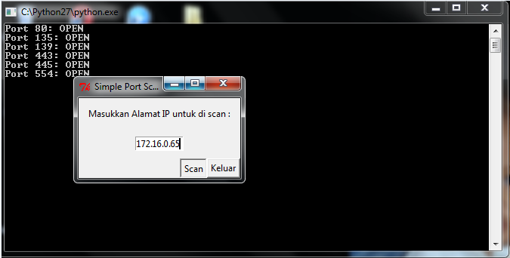

Dari gambar diatas terlihat bahwa port yang terbuka yaitu pada port 80, port 135, port 139, port 443, port 445, dan port 554.

1. Memasukkan IP Address 172.17.0.91

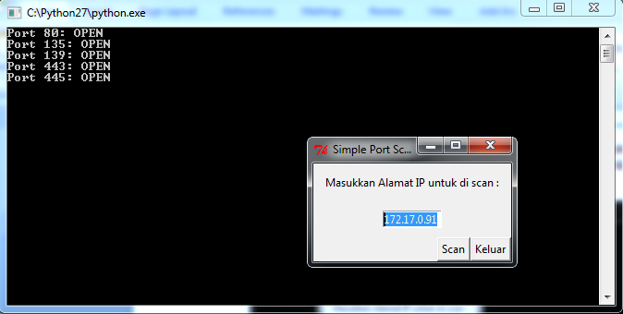

Dari gambar diatas terlihat bahwa port yang terbuka yaitu pada port 80, port 135, port 139, port 443, port 445

1. Memasukkan IP Address 172.16.0.70

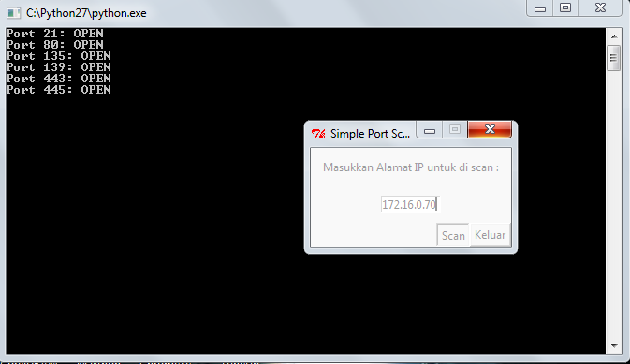

Dari gambar diatas terlihat bahwa port yang terbuka yaitu pada port 21, port 80, port 135, port 139, port 443, port 445